***기밀 – P&G(PROCTER & GAMBLE) 기업 자문 전용***

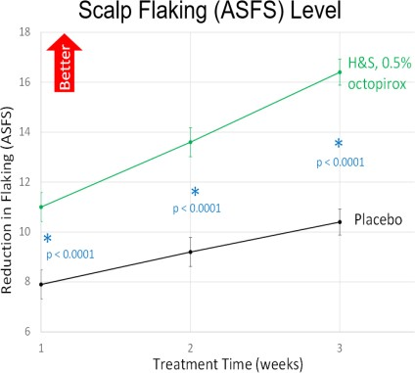

**광고에서 주장하는 내용에 대한 지지 증명**

**브랜드 :** 헤드앤숄더

**주장 내용 :**

1. 72시간 비듬 예방. 가려움* 및 두피 냄새* 케어. 비듬으로 인한 냄새* 및 가려움 케어.

가려움과 두피 냄새까지 케어* * 비듬으로 인해 가려운 두피와 냄새에 한함

1. 최대 72시간까지 비듬 걱정 없이 임상시험 완료

**제품 :** 헤드앤숄더 샴푸

이 문서는 H&S 샴푸가 다음 주장 내용을 뒷받침할 수 있다는 증거를 제공합니다.

1. 72시간 비듬 예방. 가려움* 및 두피 냄새* 케어. 비듬으로 인한 냄새* 및 가려움 케어.

가려움과 두피 냄새까지 케어* * 비듬으로 인해 가려운 두피와 냄새에 한함

1. 최대 72시간까지 비듬 걱정 없이 임상시험 완료

**증빙 데이터**

**임상시험 결과, H&S 샴푸를 정기적으로 사용할 경우 비듬과 가려움증 및 냄새와 같은 비듬 관련 두피 문제가 최대 72시간 동안 예방되는 것으로 나타났습니다.**

테스트 ID: CSD2016209

테스트 설계: 267명의 비듬 환자를 대상으로 한 무작위배정, 이중맹검 임상시험. 시험 대상자는 3주 동안 일주일에 3회 H&S 샴푸나 미용 샴푸(AD 활성 성분 없음)를 사용하도록 요청받았습니다. 3주 동안 사용한 후에는 도구 측정을 하고 시험 대상자는 마지막 샴푸 사용 72시간 후에 자가 평가 설문지를 작성했습니다. 72시간 동안 시험 대상자는 샴푸 및 헤어 스타일링 제품 사용을 중단해야 했습니다.

결과:

비듬 예방 효과는 ASFS(Adherent Scalp Flaking Score)를 기준으로 측정되었습니다. ASFS 점수는 전문 평가자 패널에 의해 결정되었으며 ASFS 점수가 0에서 14 사이이면 눈에 띄게 "비듬 없음" 결과를 나타냅니다. 이 시험에서 ASFS 점수가 마지막 샴푸 사용으로부터 72시간 후에 평가되었기 때문에 ASFS 점수 0~14점은 72시간 동안의 비듬 예방 효과를 나타냅니다.

그림 1은 3주 동안 H&S 샴푸를 사용한 시험 대상자가 미용 샴푸를 사용한 시험 대상자에 비해 ASFS 점수가 유의미하게 감소했다는 것을 보여줍니다.

*그림 1. 3주 동안 미용 샴푸를 사용한 시험 대상자 대비 H&S 샴푸를 사용한 시험 대상자의 ASFS 점수 감소*

**기밀 – P&G(PROCTER & GAMBLE) 기업 자문 전용**

표 2는 H&S 샴푸가 미용 샴푸 대비 두피 가려움증 자가 평가에서 높은 개선을 나타냈음을 보여줍니다.

*표 1. 3주 동안 미용 샴푸를 사용한 시험 대상자 대비 H&S 샴푸를 사용한 시험 대상자의 자가 평가에서 나타난 가려움증 레벨*

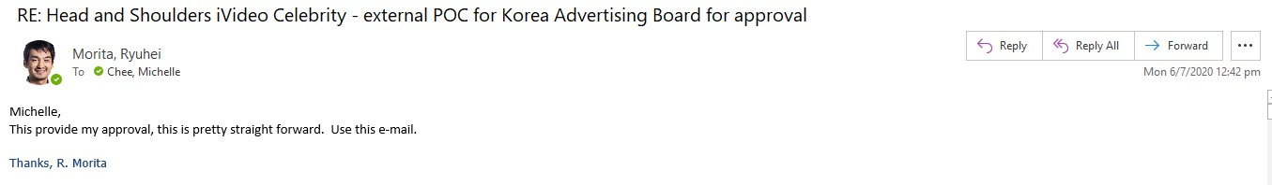

|  |  |  |
| --- | --- | --- |
|  | 자가 평가 가려움증 레벨(지표 대 미용 샴푸) | 95%에서 유의미한 그룹 |
| H&S 샴푸 | -1.518 | A |
| 미용 샴푸 | 1.00 | B |

두피 냄새는 두피 마이크로바이옴(말라세지아 진균 및 박테리아) 및/또는 외인성 요소(예: UV, 오염물질 등)에 의해 두피 피지와 땀이 분해된 결과입니다. 말라세지아 진균과 피지, 땀 제거는 두피 냄새 감소의 핵심입니다.

H&S 샴푸에는 피지와 땀을 제거하고 두피를 클렌징할 수 있는 계면활성제가 포함되어 있습니다. H&S 샴푸에는 또한 말라세지아 진균을 직접적으로 겨냥하고 두피의 말라세지아 진균을 줄일 수 있는 비듬 방지(AD) 활성 성분인 피록톤올아민(Pirotone Olamine)이 포함되어 있습니다. 그림 1은 H&S 샴푸를 3주 동안 정기적으로 사용하면 미용 샴푸에 비해 최대 72시간 동안 눈에 띄는 "비듬 없음" 결과를 얻을 수 있음을 보여줍니다. 따라서 H&S 샴푸는 냄새와 같은 비듬 관련 문제를 예방할 수 있습니다.

본인은 상기 내용이 본인의 지식과 믿음에 한하여 진실하다는 데 동의합니다.

|  |  |  |  |
| --- | --- | --- | --- |
| **R&D 담당자** | Michelle Chee  헤드앤숄더 헤어 케어 – R&D | **날짜** | 2020년 7월 6일 |
| **R&D 승인자** | Ryuhei Morita  헤드앤숄더 헤어 케어 – R&D 관리자 | **날짜** | 2020년 7월 6일 |

*이메일 승인:*